Руководство
по работе с программным обеспечением
по разработке рецептур на мороженое (программа IceCream).

Разработчик:
Рунцо А.В., РБ, г.Минск
т.+ 375 29 7780989
Email: texsoft2@gmail.com

Минск, 2012г.

Оглавление

Аннотация 3
Главное окно программы 4
Форма «Справочник сырья» 5
Форма по сырью 6
Форма справочника баз рецептур 8
Перечень рецептур на мороженое 9
Форма по рецептуре 10
Форма «Органолептические показатели» 11
Форма «Срок хранения по рецептуре» 12
Форма «Перечень продукции рецептуры» 13
«Форма параметров ТК и Акта» 14
Форма «Стадии производства и потери» 15
Форма «Продукция по рецептуре» 17
Форма по расходу сырья 20
Форма «Настройки» 21
Форма по нормативным документам 22

Аннотация
Программное обеспечение IceCreamBY (далее ПО) предназначено для разработки рецептур на новые виды мороженого. Основываясь на нормативную документацию, справочник сырья с показателями, закладку сырья по рецептуре ПО позволяет рассчитать все необходимые параметры рецептуры и сформировать полностью оформленные рецептуру, технологическую инструкцию, технологическую карту, акт контрольной проработки и протокол дегустационной комиссии в формате текстового редактора Microsoft Word.
Для запуска и работы ПО необходим компьютер с операционной системой Microsoft Windows XP или более новой версии версии и текстовый редактор Microsoft Word 2003 или более новой версии.

Главное окно программы
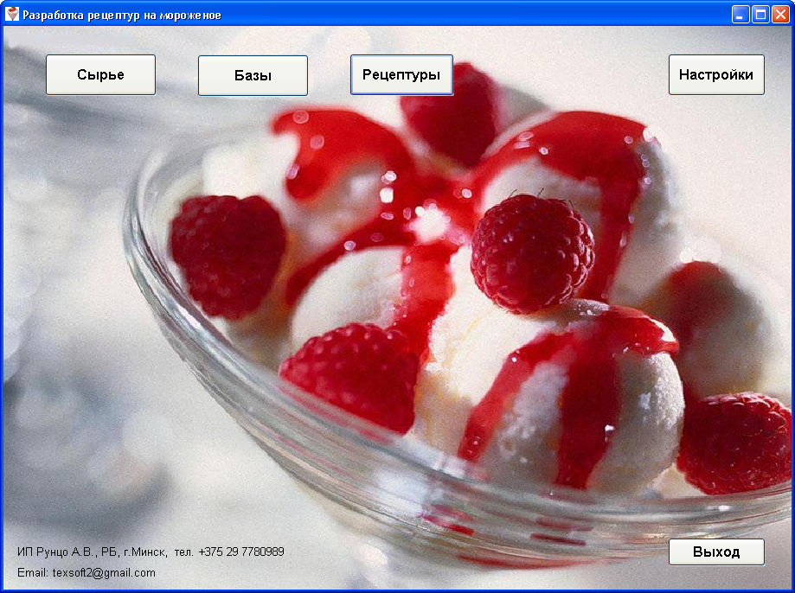
Данное окно отображается сразу после запуска программы. На окне расположены кнопки «Сырье» для доступа к справочнику сырья, «Базы» для работы со справочником баз, «Рецептуры» для доступа к перечню рецептур на мороженое, «Настройки» для открытия одноимённой формы и кнопка «Выход» для завершения работы программы.

Форма «Справочник сырья»
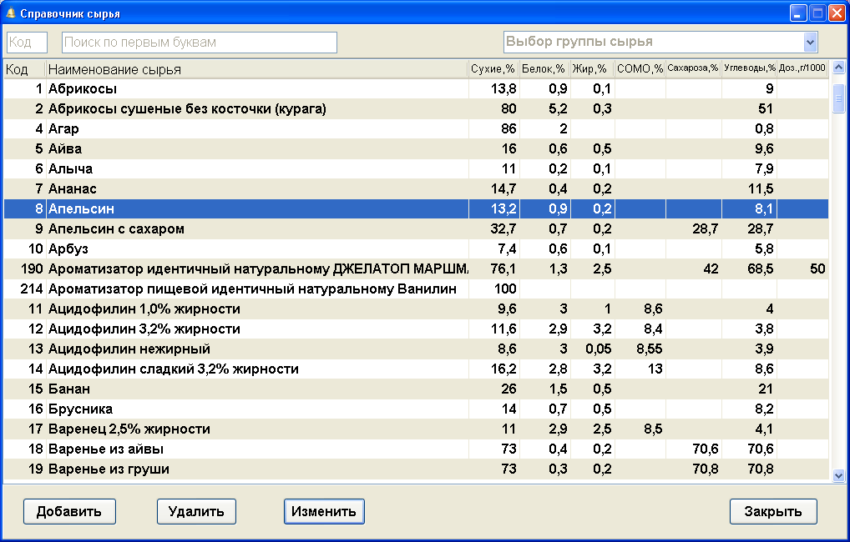
Форма «Справочник сырья» предназначена для обслуживания справочника сырья. Расположенные на ней кнопки «Добавить», «Удалить», «Изменить» позволяют выполнять все требуемые для ведения справочника функции. Нажатие на любую из данных кнопок вызовет форму по сырью.
Нажатие на клавижу Enter вызывает форму по сырью в режиме редактирования.
Нажатие на клавишу Esc закрывает форму «Справочник сырья» и возвращает к главному окну программы.
При необходимости отобразить справочник сырья в алфавитном порядке нужно нажать левой кнопкой мыши на заголовок колонки «Наименование сырья». Для отображения справочника, отсортированного по коду сырья - нажать левой кнопкой мыши на заголовок колонки «Код».
Для поиска сырья по коду необходимо ввести код в соответствующее поле над таблицей справочника. Для поиска сырья по первым буквам наименования необходимо набрать первые буквы в соответствующее поле над таблицей справочника. По мере ввода кода или наименования указатель текущей записи будет автоматически смещаться к искомой позиции сырья.
При необходимости отобразить часть справочника, соответствующую какой-либо группе сырья нужно выбрать группу в выпадающем списке. Для возврата в режим работы со всем справочником достаточно очистить поле с выбранной группой.
Двойной щелчок мышью по строке таблицы сырья открывает «Форму по сырью» в режиме редактирования.

Форма по сырью
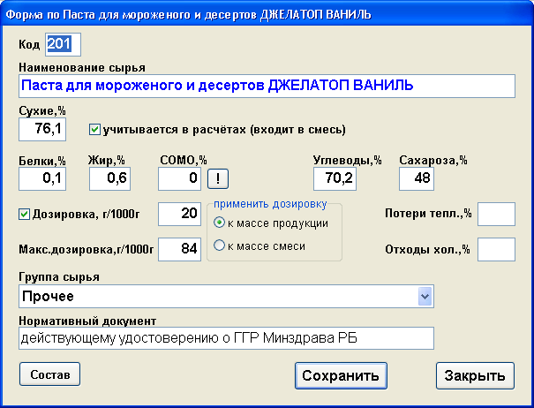
Данная форма позволяет добавить/удалить/откорректировать позицию сырья в справочнике. На форме расположены поля:
«Код» - числовое поле для указания кода сырья в справочнике. Очередной код автоматически предлагается программой и может быть в любой момент времени изменён по усмотрению пользователя (недопускается дублирование кода сырья в справочнике). Используется для сортировки справочника сырья по коду, а также при добавлении сырья в рецептуру;
«Наименование сырья» - текстовое поле для ввода наименования сырья. Для удобства рекомендуется вводить наименование сырья начиная с существительного, что гарантирует нахождение рядом однотипного сырья, при алфавитном порядке сортировки справочника;
«Сухие, %» - числовое поле для указания процента сухих веществ в сырье;
«Белки, %» - числовое поле для указания процента содержания белка в сырье;
«Жир, %» - числовое поле для указания процента содержания жира в сырье;
«СОМО, %» - числовое поле для указания процента содержания СОМО в сырье. Значение СОМО может быть рассчитано при нажатии на расположенную рядом с полем кнопку «!»;
«Углеводы, %» - числовое поле для указания процента содержания углеводов в сырье;
«Сахароза, %» - числовое поле для указания процента содержания сахарозы в сырье;
«Дозировка, г/1000г» - числовое поле для указания рекомендуемой дозировки сырья. При установленном признаке программа автоматически будет рассчитывать расход данного сырья по рецептуре в соответствии с рекомендуемо й дозировкой (при этом отпадает необходимость указывать расход сырья в конкретной рецептуре). Так же при установленном признаке, появляются варианты выбора «применить дозировку» - к массе продукции или к массе смеси;
«Потери тепл.,%» - при необходимости можно указать процент потерь, который будет автоматически применяться для данного сырья при формировании технологической карты и акта контрольной проработки;
«Отходы хол.,%» - при необходимости можно указать процент отходов, который будет автоматически применяться для данного сырья при формировании технологической карты и акта контрольной проработки;
«Максимальная дозировка, г/1000г» - числовое поле для указания предельно допустимой дозировки сырья к массе готового изделия. Программа контролирует превышение, указанного пользователем количества сырья по рецептуре над максимальной дозировкой, выдавая окно с предупреждением.
«Группа сырья» - выпадающий список, который позволяет выбрать нужную группу сырья;
«Нормативный документ» - текстовое поле для указания наименования нормативного документа. Данное наименование используется для формирования перечня сырья с нормативными документами в тексте рецептуры, где оно следует за предлогом «по», поэтому рекомендуется указывать наименование согласованное с предлогом (например: Ароматизатор по действующему удостоверению о ГГР Минздрава РБ);
Признак «учитывается в расчётах (входит в смесь)» должен быть установлен для сырья, которое входит в смесь и показатели которого будут учитываться при расчёте физико-химических показателей жира, СОМО, сахарозы, сухих веществ, в противном случае данное сырьё будет влиять только на итоговое количество сырья по рецептуре, пищевую и энергетическую ценность.
Кнопка «Состав» - предназначена для ввода состава сырья, который используется при формировании этикеток. За наименованием сырья в скобках будет следовать его состав.
Кнопка «Сохранить/Добавить» или клавиша Enter - сохраняет данные по сырью и закрывает форму.
Кнопка «Закрыть» или клавиша Esc - закрывает форму без сохранения данных.

Форма справочника баз рецептур

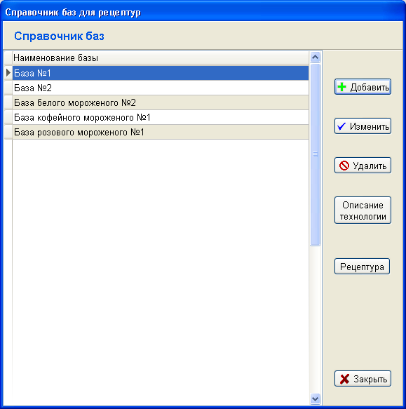
Данный справочник позволяет хранить часто используемые базы (основа мороженого) с закладкой сырья по ним. Введенные в данный справочник базы могут использоваться при вводе рецептур на готовое мороженое, при этом достаточно будет указать количество закладываемой в рецептуру мороженого базы, а закладка сырья по базе будет добавлена в рецептуру с соответствующим пересчетом по количеству.
Для удаления, добавления и редактирования строки таблицы используются соответствующие кнопки в правой части формы. При этом вызывается форма по базе.
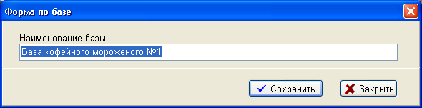
Кнопка «Рецептура» вызывает форму «Рецептура по базе», с помощью которой указывается закладка сырья по базе. Закладка может вводиться на любое количество готовой базы
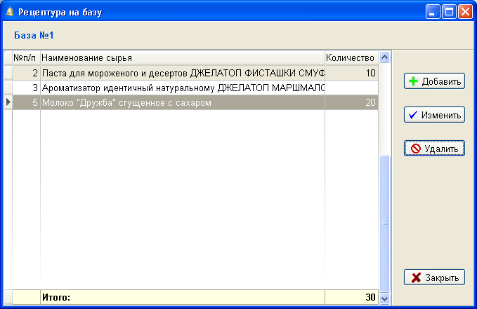

Перечень рецептур на мороженое
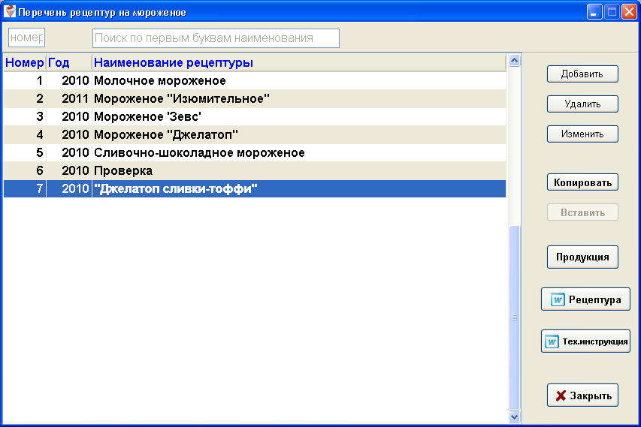
Данная форма отображает все разработанные рецептуры в виде таблицы и позволяет ввести новую, удалить или откорректировать существующую рецептуру, а также сформировать текст рецептуры и технологической инструкции в редакторе Word.
Для отображения рецептур в алфавитном порядке нужно нажать на заголовок колонки «Наименование рецептуры». Для сортировки перечня рецептур по номеру и году разработки – нажать на заголовке колонки «Номер». Для сортировки по году разработки и номеру – на заголовке «Год».
Для поиска рецептуры по номеру необходимо ввести номер в соответствующее поле над таблицей перечня. Для поиска рецептуры по первым буквам наименования необходимо набрать первые буквы в соответствующее поле над таблицей. По мере ввода номера или наименования указатель текущей записи будет автоматически смещаться к искомой рецептуре.
Кнопки «Добавить», «Удалить», «Изменить» для выполнения соответствующих функций вызывают «Форму по рецептуре».
Кнопка «Копировать» - копирует выбранную рецептуру в буфер, после чего данную рецептуру можно вставить, создав таким образом копию исходной рецептуры.
Кнопка «Вставить» - кнопка активна при наличии в буфере ранее скопированной рецептуры. По нажатии на кнопку открывается форма, в которой можно указать новые код, год и наименование для копируемой рецептуры. Рецептура копируется со всеми наименованиями продукции.
Кнопка «Продукция» вызывает форму «Перечень продукции рецептуры». Используется для просмотра расчетных показателей продукции и при необходимости работы с несколькими видами продукции, включенными в рецептуру, а также для доступа к функциям формирования технологической карты, акта контрольной проработки и протокола дегустационной комиссии.
Кнопка «РЦ в Word» - используется для формирования черновика рецептуры в текстовом редакторе Word, либо просморта/редактирования документа в текстовом редакторе Word.
Кнопка «ТИ в Word» - используется для формирования черновика технологической инструкции в текстовом редакторе Word, либо просморта/редактирования документа ТИ в текстовом редакторе Word.
Двойной щелчок мышью по строке с рецептурой из перечня открывает форму «Продукция по рецептуре», если в рецептуру включено только одно наименование мороженого или форму «Перечень продукции по рецептуре» - если включено несколько наименований.
Кл. ESC закрывает форму.

Форма по рецептуре
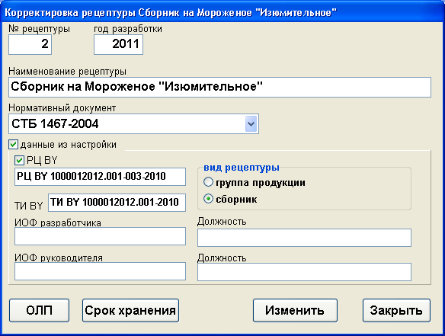
Форма по рецептуре предназначена для работы с общими данными рецептуры, такими как номер, наименование рецептуры, нормативный документ и т.д.
На форме расположены поля:
«№ рецептуры» - числовое поле для указания номера рецептуры. При вводе новой рецептуры автоматически предлагается следующий номер. Номер и год разработки рецептуры должны быть уникальны, т.е. не должны повторяться;
«год разработки» - числовое поле для указания года разработки рецептуры. При вводе новой рецептуры автоматически предлагается текущий год. Номер и год разработки рецептуры должны быть уникальны, т.е. не должны повторяться;
«Наименование рецептуры» - текстовое поле для общего наименования рецептуры, которое будет печататься на титульном листе рецептуры;
«Нормативный документ» - выпадающий список, который позволяет выбрать нормативный документ на готовую продукцию.
Следующие поля доступны при выбранной опции «данные из настройки»:
Признак «РЦ BY» следует устанавливать, когда нужно задать собственный вид колонтитула, т.е. программа не будет ничего дописывать к указанному далее тексту (можно использовать для нестандартных колонтитулов или сборников);
«РЦ BY» - текстовое поле для указания «РБ BY» и следующего за ним кода УНН предприятия разработчика. Используется для формирования колонтитулов рецептуры;
«ТИ BY» - текстовое поле для указания «ТИ BY». Данное поле можно оставлять пустым, тогда оно будет автоматически формироваться при печати рецептуры и ТИ;
Выбор «вид рецептуры» позволяет установить способ формирования рецептуры, включающей в состав несколько видов мороженого;
«ИОФ разработчика» - текстовое поле для указания имени, отчества и фамилии разработчика;
«Должность» - текстовое поле для указания должности разработчика;
«ИОФ руководителя» - текстовое поле для указания имени, отчества и фамилии руководителя предприятия;
«Должность» - текстовое поле для указания должности руководителя.
Кнопка «Закрыть» или клавиша Esc – закрывают форму без внесения изменений.
Если форма находится в режиме корректировки данных по рецептуре (т.е. вызвана кнопкой «Изменить» из формы перечня рецептур), то на ней будут располагаться дополнительные кнопки:
«ОЛП» - для указания органолептических показателей по рецептуре;
«Срок хранения» - для указания срока хранения по рецептуре.

Форма «Органолептические показатели»
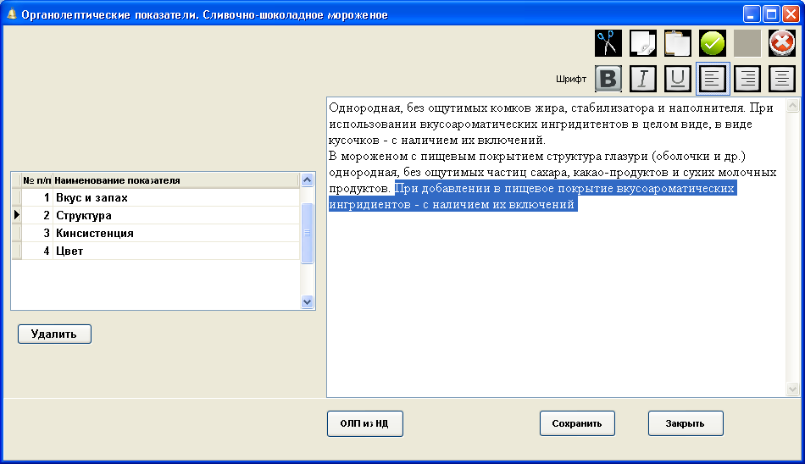
Данная форма предназначена для ввода органолептических показателей по рецептуре. В левой части формы расположена таблица с наименованиями показателей, а в правой части отображается описание текущего показателя.
Для ввода/корректировки наименования показателя достаточно щёлкнуть левой кнопкой мыши на поле «Наименование показателя» таблицы и ввести/откорректировать наименование прямо в таблице. После ввода наименования показателя, можно переместить курсор в поле описания показателя (для этого достаточно щелкнуть на поле описания показателя) и произвольным текстом описать показатель. При наборе текста описания можно пользоваться кнопками редактора раположенными над данным полем.
За кнопками редактора закреплены следующие функции:
 - вырезать выделенный фрагмент текста в буфер;
 - копировать выделенный фрагмент текста в буфер;
 - вставить фрагмент текста из буфера в текущее положение курсора;
 - выделить весь текст;
 - отменить последнее действие;
 - удалить выделенный фрагмент текста;
 - выровнять текст по центру;
 - выровнять текст по правому краю;
 - выровнять текст по левому краю;
 - задать жирный шрифт;
 - задать наклонный шрифт;
 - задать подчёркнутый шрифт;
«Шрифт» - выбор типа шрифта и его размера.
Кнопка «Удалить» - удаляет показатель с его описанием.
Кнопка «ОЛП из НД» - позволяет скопировать органолептические показатели из нормативного документа (после чего их можно отредактировать).
Кнопка «Сохранить» - сохраняет данные и закрывает форму.

Форма «Срок хранения по рецептуре»
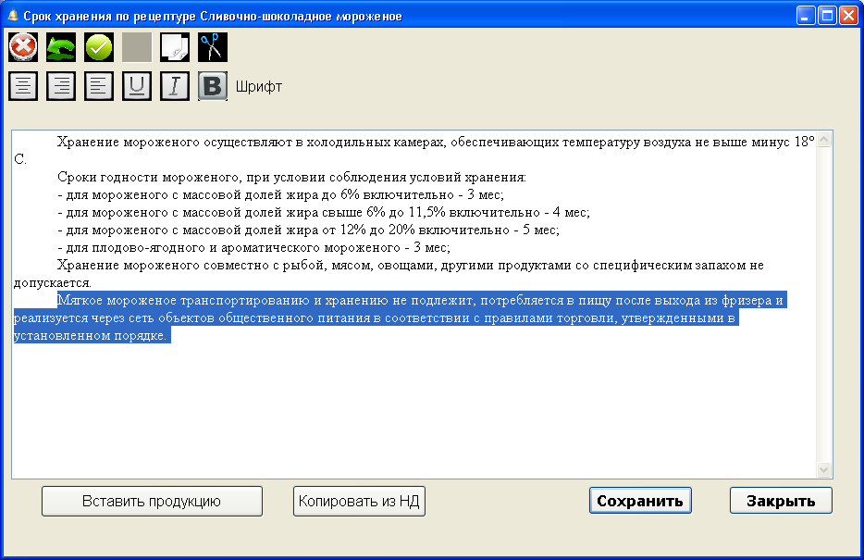
Данная форма предназначена для ввода данных о сроке хранения продукции. Информация о сроке хранения набирается произвольным текстом в поле, занимающем основную чать формы. Для форматирования и работы с текстом можно пользоваться кнопками редактора раположенными над данным полем.
За кнопками редактора закреплены следующие функции:
- вырезать выделенный фрагмент текста в буфер;
- копировать выделенный фрагмент текста в буфер;
- вставить фрагмент текста из буфера в текущее положение курсора;
- выделить весь текст;
- отменить последнее действие;
- удалить выделенный фрагмент текста;
- выровнять текст по центру;
- выровнять текст по правому краю;
- выровнять текст по левому краю;
- задать жирный шрифт;
- задать наклонный шрифт;
- задать подчёркнутый шрифт;
«Шрифт» - выбор типа шрифта и его размера.
Кнопка «Вставить продукцию» - вставляет в текст специальную подстановку «@продукция!», вместо которой при формировании документа в Word будет подставляться перечень видов продукции, включенных в рецептуру.
Кнопка «Копировать из НД» - позволяет скопировать срок хранения из нормативного документа (после чего его можно отредактировать).
Кнопка «Сохранить» - сохраняет данные и закрывает форму.

Форма «Перечень продукции рецептуры»
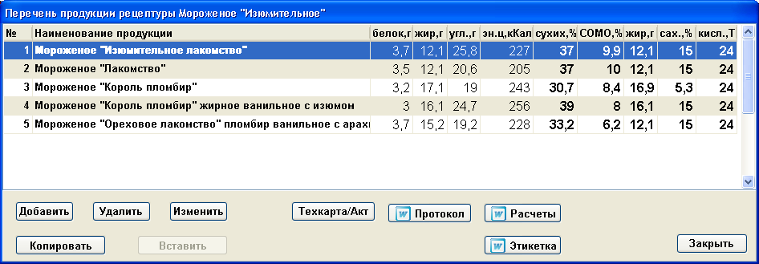
Форма содержит таблицу с перечнем видов и показателей мороженого, включенных в рецептуру. С помощью данной формы можно добавить/удалить новый вид мороженого в рецептуру. Показатели выделенные жирным шрифтом относятся к физико-химическим показателям, остальные к показателям пищевой и энергетической ценности.
На форме расположены следующие кнопки:
«Добавить» - открывает форму «Продукция по рецептуре» в режиме ввода новой продукции;
«Удалить» - открывает форму «Продукция по рецептуре» в режиме удаления продукции;
«Изменить» - открывает форму «Продукция по рецептуре» в режиме корректировки данных по продукции;
Двойной щелчок мышью по строке таблицы вызывает форму «Продукция по рецептуре» в режиме редактирования;
«Техкарта/Акт» - открывает форму «Форма параметров ТК и Акта», с помощью которой оформляются и формируются технологическая карта и акт контрольной проработки.
«Протокол» - формирует протокол дегустационной комиссии.
«Расчёты в Word» - формирует расчёты физико-химических параметров, параметров пищевой и энеретической ценности.
«Копировать» - копирует выбранную продукцию в буфер (для дальнейшей вставки ее копии).
«Вставить» - кнопка активна при наличии ранее скопированной в буфер продукции. При нажатии на кнопку происходит добавление в текущий перечень продукции ранее скопированной в буфер продукции. Можно, например, скопировать в буфер отдельное наименование продукции из одной рецептуры, а затем вставить продукцию из буфера в другую рецептуру.
«Этикетка» - формирует образец этикетки в формате Word.
Кнопка «Закрыть» или клавиша Esc закрывают форму без сохранения данных.

«Форма параметров ТК и Акта»
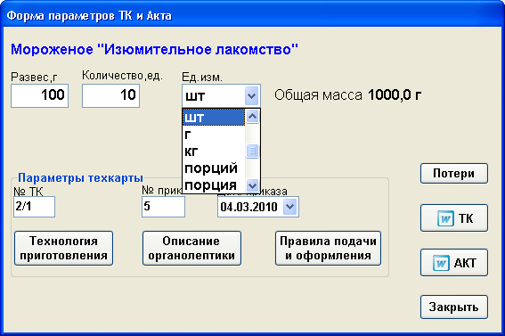
Форма позволяет указать произвольный развес, количество продукции, на которое будут формироваться технологическая карта (ТК) и акт контрольной проработки, а также их описание.
Форма содержит поля:
«Развес, г» - для указания веса единицы продукции;
«Количество, ед.» - количесто единиц продукции;
«Ед.изм.» - выпадающий список, позволяющий выбрать единицу измерения. При выборе «г» или «кг» продукция будет восприниматься как весовая и поле развес исчезнет с формы как ненужное;
Описанные выше поля используются как для ТК так и для акта контрольной проработки. Следующие поля и кнопки сгруппированны под названием «параметры техкарты» и относятся только к ТК.
Поля:
«№ ТК» - текстовое поле для указания номера ТК. Автоматически заполняется программой и может быть изменено по усмотрению;
«№ приказа» - текстовое поле для указания номера приказа;
«Дата приказа» - выпадающий календарь для указания даты приказа.
Кнопки:
«Технология приготовления» - вызывает форму «Описание технологии приготовления», в которой произвольным текстом описывается технология;
«Описание органолептики» - вызывает форму «Органолептические показатели для ТК», которая позволяет скопировать ОЛП из рецептуры или из нормативного документа и откорректировать их, либо произвольно описать ОЛП.
«Правила подачи и оформления» - вызывает форму «Правила подачи и оформления», в которой произвольным текстом вводится описание.
Кроме того на форме расположены следующие кнопки:
«Потери» - для вызова формы «Потери сырья при производстве», с помощью которой можно указать потери сырья как при тепловой обработке (для каждого сырья и/или на смесь в целом), так и отходы при холодной обработке для каждого сырья.
«Техкарта» - формирует ТК в редакторе Word;
«Акт» - формирует акт контрольной проработки в Word;
«Закрыть» или клавиша Esc – закрывают форму.

Форма «Стадии производства и потери»
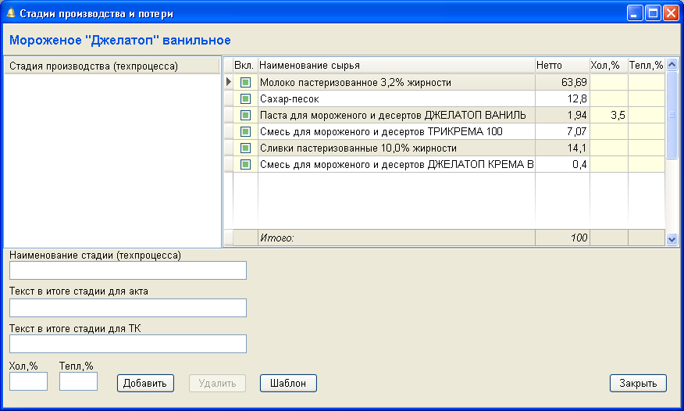
Рис. 1
Форма позволяет указать для любой позиции сырья свои потери при тепловой обработке и/или отходы при холодной обработке. Сгруппировать сырье по стадиям производства (техпроцессам), указать потери на каждую стадию. Указать произвольный порядок следования стадий и их вложенность, необходимость отображения стадии в акте контрольной проработки и/или технологической карте.
Форма содержит две таблицы: стадии производства (техпроцесса) и таблицу с включенным в стадию сырьём.
Когда форма открывается впервые после ввода рецептуры или когда не заданы стадии производства, то форма выглядит согласно рис.1.
В данном режиме в первую очередь необходимо добавить стадии производства. Сделать это можно нажав кнопку «Добавить» и затем, заполнив поля «Наименование стадии (техпроцесса)» (обязательное поле), «Текст в итоге стадии для акта» (если оставить пустым итог по стадии не будет показываться), «Текст в итоге стадии для ТК» (если оставить пустым итог по стадии не будет показываться в ТК), «Хол,%» - потери при холодной обработке на всю стадию в целом, «Тепл,%» - потери при тепловой обработке на всю стадию в целом. После заполнения полей следует нажать кнопку «Сохранить», после чего введенная стадия появится в таблице «Стадии производства (техпроцесса)». Введенные таким образом стадии будут располагаться внутри текущей стадии таблицы.
Для редактирования данных уже введенной стадии нужно выбрать стадию в таблице и отредактировать данные в описанных выше полях.
Для упрощения добавления стадий можно воспользоваться кнопкой «Шаблон», которая автоматически заполнит таблицу тремя типовыми стадиями при производстве мороженого (Форма после применения шаблона показана на Рис.2).
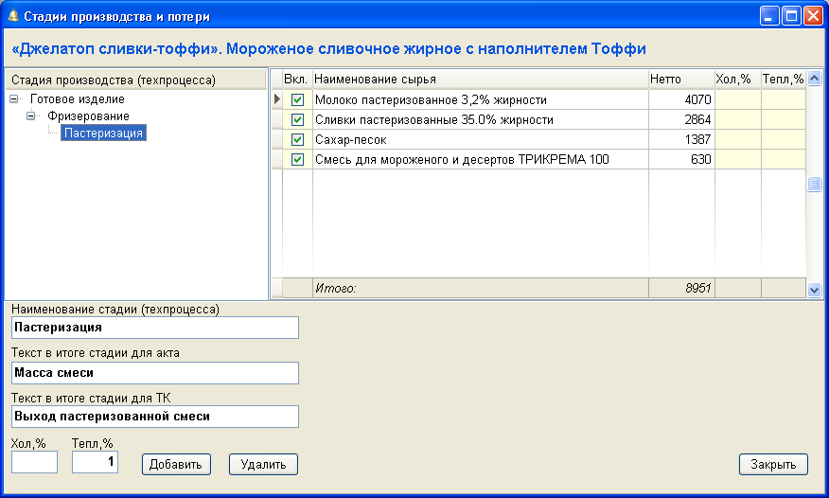
Рис. 2
После добавления всех стадий можно, пользуясь мышкой, произвольным образом перемещать стадии, задавая их произвольный порядок следования и вложенность.
После того, как описаны все стадии следут указать какое сырьё включено в ту или иную стадию. Для этого нужно выбрать стадию с таблице «Стадии производста (техпроцесса)», а в таблице с сырьём установить признаки «Вкл» для сырья, которое включено в данную стадию. Таким образом, выбирая каждую стадию и указывая сырьё, которое в нее включено необходимо распределить всё сырьё по стадиям производства.
В таблице с сырьём можно также указать потери на отдельную позицию сырья. Значения потерь при этом вводятся прямо в таблицу.

Форма «Продукция по рецептуре»
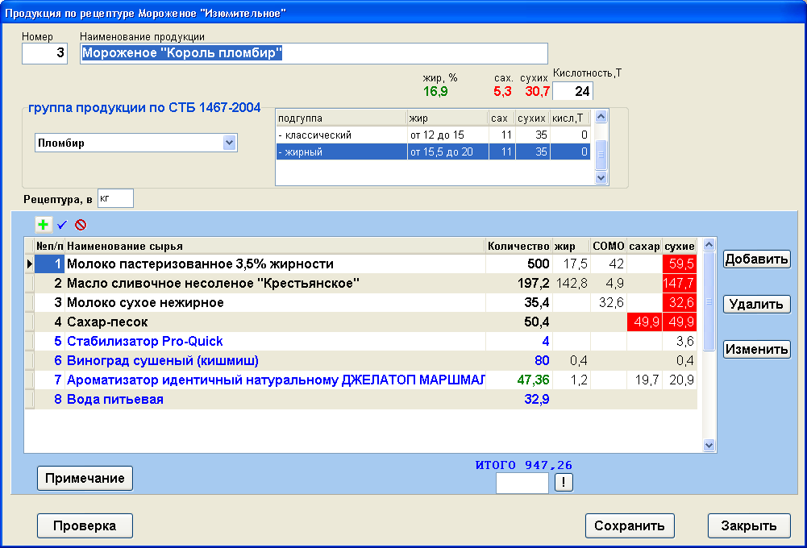
Форма предназначена для ввода продукции, соотношения сырья (рецептуры) на мороженое и расчёта показателей.
Форма содержит поля:
«Номер» - числовое поле для ввода номера продукции. При вводе нового наименования автоматически предлагается очередной номер (для сборников воспринимается как номер рецептуры);
«Наименование продукции» - текстовое поле для ввода наименования нового вида мороженого. При вводе нового наименования данное поле автоматически заполняется наименованием рецептуры;
«Кислотность, Т» - числовое поле для ввода кислотности. Значение кислотности не должно превышать предельно допустимого для данной группы продукции.
«группа продукции» - выпадающий список, который позволяет выбрать группу продукции из групп описанных в нормативном документе.
«Рецептура в» - для указания единицы измерения сырья по рецептуре (кг, г);
«ИТОГО» - числовое поле для ввода желаемого итога по закладке сырья. Выше поля синим цветом показан текущий расчетный итог. При необходимости привести закладку к другому итогу следует ввести желаемый итог в поле и нажать кнопку «!», расположенную рядом с полем. В результате этих действий количество сырья по рецептуре будет пропорционально пересчитано под заданный итог.
Кнопка «Примечание» вызывает форму для ввода примечания, которое будет печататься после физико-химических параметров рецептуры.
Кнопка «Проверка» - предназначена для проверки соответствия рецептуры требованиям нормативного документа. При этом последовательно производятся проверки:
- превышения дозировки количества сырья;
- соответствия состава сырья выбранной группе мороженого;
- соответствие наименования мороженого.
Кнопка «Изменить» в нижней части формы сохраняет данные и закрывает форму.
Кнопка «Закрыть» и клавиша Esc закрывают форму без сохранения данных.
В верхней части форма содержит информацию о группе продукции, где согласно нормативному документу указываются предельные показатели содержания жира, сахарозы, сухих веществ и кислотности. Все эти данные сгруппированы в компонент, озаглавленный «группа продукции по СТБ 1467». Выше данного компонента располагаются расчётные показатели жира, сахарозы и сухих веществ. Данные показатели рассчитываются автоматически при редактировании закладки сырья и могут отображаться зелёным цветом, что означает вхождение показателя в норму, заложенную в СТБ, либо красным цветом в противном случае. Текущая запись в таблице с подгруппами продукции всегда будет указывать на наиболее подходящую по параметрам подгуппу.
В случае, если какой-либо показатель не вписывается в норму в таблице с закладкой сырья красным фоном будут выделены те параметры, которые влияют на показатель. Добиться соответствие норме можно редактируя количество того или иного сырья, либо выбрать другую группу мороженого.
Синим шрифтом указывается сырьё, параметры которого не будут влиять на расчет жира, СОМО, сахарозы и сухих веществ (т.е. сырьё не входящее в смесь для мороженого).
Зелёным шрифтом указывается количество сырья, которое автоматически рассчитывается в соответствии с рекомендуемой дозировкой и не доступно для ручного редактирования.
Голубым фоном на форме выделены элементы, имеющие отношение к закладке сырья (рецептуре). Рецептура отображена в виде таблицы. Редактировать данные по закладке можно прямо в таблице. Для редактирования доступны поля выделенные жирным шрифтом, это «№ п/п», «Наименование сырья» и «количество». Для ввода «№ п/п» или «количества» нужно расположить курсор на редактируемом поле и набрать нужный номер или количество на клавиатуре. Для ввода наименования сырья нужно расположить курсор на данном поле и щёлкнуть мышкой на стрелку в правой части поля для отображения выпадающего списка сырья. Сырьё в списке расположено в алфавитном порядке. Для перемещения по списку можно пользоваться клавиатурными клавишами со стрелками, клавишами PgUp, PgDown, Home, End или щелкая мышью по полосе прокрутки списка или, что удобнее, набрать на клавиатуре первые буквы наименования. По мере набора первых букв наименования текущая позиция в списке будет смещаться к наиболее подходящему сырью. При наборе следует обратить внимание на текущую раскладку клавиатуры. Необходимо чтобы была установлена «русская» раскладка. Маленькие и большие буквы при вводе не различаются. Введённые непосредственно в таблицу данные будет сохранены при переходе к другой строке таблицы, либо при смещении фокуса ввода с таблицы на другой элемент. Для добавления новой позиции сырья в таблицу можно воспользоваться клавишей Insert на клавиатуре или, находясь на последней строке таблицы нажать клавишу со стрелкой вниз. В результате появится новая строка, которую можно заполнить описанным выше способом. После сохранения данных показатели по рецептуре автоматически пересчитываются.
Колонки таблицы «жир», «СОМО», «сахар», «сухие» показаны невыделенным шрифтом, непосредственно не редактируются, рассчитываются автоматически на основе справочных показателей сырья и отображают содержание того или иного компонета в сырье.
Ввести, отредактировать или удалить сырьё из рецептуры можно соответствующими кнопками «Добавить», «Удалить», «Изменить», которые открывают «Форму по расходу сырья». В данной форме имеются дополнительные возможности по выбору сырья из справочника по коду или вызов «Формы справочника сырья» для поиска или ввода нового наименования сырья.
Двойной щелчок мышью по строке таблицы также открывает «Форму по расходу сырья» в режиме редактирования.
Кроме того, сразу над таблицей расположена панель инструментов с тремя кнопками, позволяющими добавить, отредактировать либо удалить базу рецептуры. При нажатии на данные кнопки открывается форма по базе, где указывается база и ее количество в рецептуре
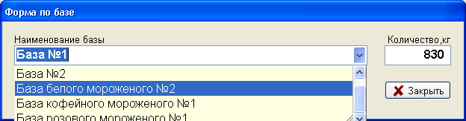
Следует учитывать что:
- При последовательном добавлении баз (добавили одну, затем другую и т.д.) повторяющееся между базами сырье будет суммироваться
- Если введено более одной базы, то при редактировании и/или удалении базы, для повторяющеся между базами сыря будет произведено редактирование/удаление в соответсвии с редактируемой/удаляемой базой (как если бы других баз не было)

Форма по расходу сырья
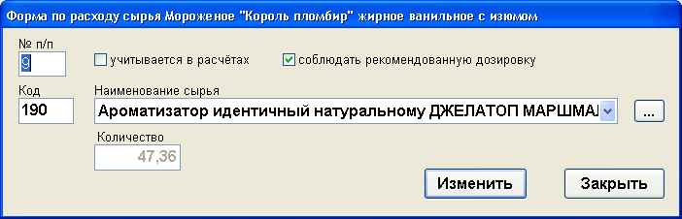
Вид 1

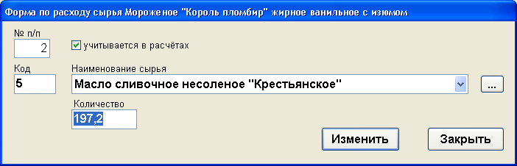
Вид 2
Форма предназначена для ввода/корректировки сырья в рецептуру и содержит поля:
«№ п/п» - числовое поле, которое задает порядок следования сырья в рецептуре. При вводе новой позиции сырья очередной номер предлагается атоматически;
признак «учитывается в расчётах» должен быть установлен для сырья, показатели которого будут учитываться при расчёте жира, СОМО, сахарозы и сухих (т.е. сырьё входит в смесь). При вводе нового сырья в закладку данный признак переносится из справочника сырья и может быть изменён в конкретной рецептуре по усмотрению.
Признак «соблюдать рекомендуемую дозировку» присутствует только для сырья, имеющего заданный показатель дозировки в справочнике.
«Код» - числовое поле для выбора сырья по его коду из справочника. Удобно пользоваться если известен код сырья;
«Наименование сырья» - выпадающий список для ввода наименования сырья. Для того чтобы открыть выпадающий список сырья необходимо щёлкнуть мышкой на стрелку в правой части поля. Сырьё в списке расположено в алфавитном порядке. Для перемещения по списку можно пользоваться клавиатурными клавишами со стрелками, клавишами PgUp, PgDown, Home, End или щелкая мышью по полосе прокрутки списка или, что удобнее, набрать на клавиатуре первые буквы наименования. По мере набора первых букв наименования текущая позиция в списке будет смещаться к наиболее подходящему сырью. При наборе следует обратить внимание на текущую раскладку клавиатуры. Необходимо чтобы была установлена «русская» раскладка. Маленькие и большие буквы при вводе не различаются;
«Количество» - числовое поле для указания количества сырья.
Кнопка «…», расположенная справа от поля «Наименование сырья» открывает «Форму справочника сырья». Данной кнопкой удобно пользоваться если ни по коду, ни по первым буквам наименования сырьё найти не удаётся. В «Форме справочника сырья» можно выбрать сырьё из определённой группы сырья или добавить в справочник новое сырьё и тут же выбрать его для указания в закладку сырья.
Кнопка «Изменить» или клавиша Enter закрывают форму, сохраняя все данные.
Кнопка «Закрыть» или клавиша Esc закрывают форму не внося изменений.
При внесении изменений или удалении сырья параметры рецептуры автоматически будут пересчитаны.

Форма «Настройки»
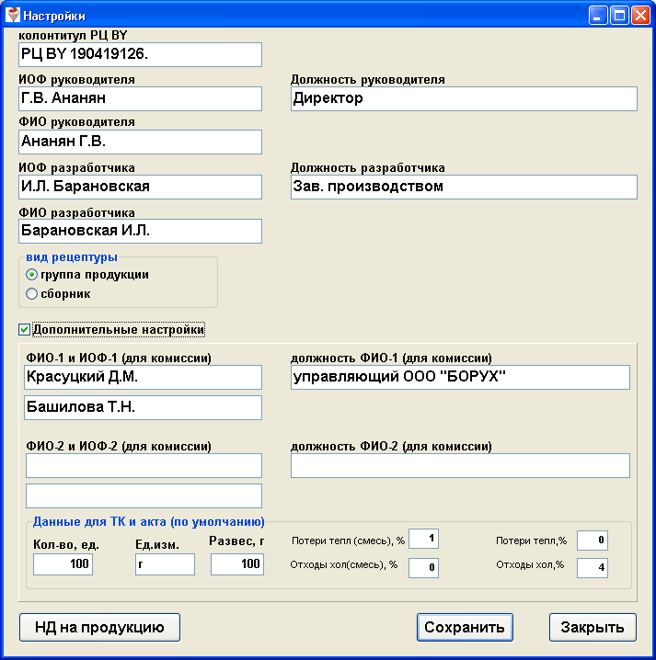
Форма предназначена для ввода настроечных данных и содержит поля:
«колонтитул РЦ BY» - текстовое поле для указания первой части колонтитула, к которой будет подставляться вторая часть, состоящая из номера рецептуры и года разработки;
«ИОФ руководителя» - текстовое поле для указания имени, отчества и фамилии руководителя предприятия;
«Должность руководителя» - текстовое поле для указания должности руководителя;
«ИОФ разработчика» - текстовое поле для указания имени, отчества и фамилии разработчика;
«Должность разработчика» - текстовое поле для указания должности разработчика;
Выбор «вид рецептуры» позволяет задать способ формирования рецептур, включающих в состав несколько видов мороженого. Используется по умолчанию для вновь вводимых рецептур.
Выбор опции «Дополнительные настройки» позволяет указать значения по умолчанию, используемые для формирования ТК, акта контрольной проработки, протокола дегустационной комиссии. Значения потерь/отходов при тепловой/холодной обработке должны быть указаны обязательно (если равны нулю, то установить ноль).
Кнопка «Закрыть» или клавиша Esc закрывают форму без сохранения данных.

Форма по нормативным документам

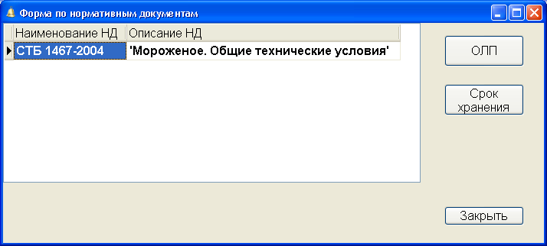

Форма предназначена для ввода нормативных документов на готовую продукцию и содержит таблицу, позволяющую редактировать наименование нормативного документа и его описание, а также содержит кнопки:
«ОЛП» - для вызова формы по органолептическим показателям, описанным в нормативном документе;
«Срок хранения» - для вызова формы «Срок хранения» для указания нормативного срока хранения.
«Закрыть» или клавиша Esc – закрыть форму.
Введённые в данной форме органолептические показатели и срок хранения будут использоваться для формирования текста рецептуры и технологической инструкции в редакторе Microsoft Word, в случае если на конкретную рецептуру не будут заданы свои индивидуальные показатели и срок хранения.

